МИНИСТЕРСТВО ОБРАЗОВАНИЯ И НАУКИ РОССИЙСКОЙ ФЕДЕРАЦИИ
Федеральное государственное бюджетное образовательное учреждение
высшего образования
«КУБАНСКИЙ ГОСУДАРСТВЕННЫЙ УНИВЕРСИТЕТ»

(ФГБОУ ВО «КубГУ»)

Физико-технический факультет

Кафедра теоретической физики и компьютерных технологий

КУРСОВОЙ ПРОЕКТ

РАЗРАБОТКА МОДУЛЯ ОБРАЗОВАТЕЛЬНОГО ПРИЛОЖЕНИЯ «АЛГОРИТМЫ РАБОТЫ С ГРАФАМИ»

Работу выполнила _______________________ Безрукова Елизавета Игоревна
Курс 2
Направление 09.03.02 Информационные системы и технологии
Научный руководитель
преподаватель________________________________________ М.В. Сухачев

Нормоконтролер инженер _______________________________ Г.Д. Цой

Краснодар 2018
СОДЕРЖАНИЕ
ВВЕДЕНИЕ

Начало теории графов как математической дисциплины было положено Эйлером в его знаменитом рассуждении о Кенигсбергских мостах. Однако эта статься Эйлера 1736 года была единственной в течение почти ста лет. Интерес к проблемам теории графов возродился около середины прошлого столетия и был сосредоточен главным образом в Англии. Имелось много причин для такого оживления изучения графов. Естественные науки оказали свое влияние на это благодаря исследованиям электрических цепей, моделей кристаллов и структур молекул. Развитие формальной логики привело к изучению бинарных отношений в форме графов. Большое число популярных головоломок поддавалось формулировкам непосредственно в терминах графов, и это приводило к пониманию, что многие задачи такого рода содержат некоторое математическое ядро, важность которого выходит за рамки конкретного вопроса. Наиболее знаменитая среди этих задач – проблема четырех красок, впервые поставленная перед математиками Де Морганом около 1850 года. Никакая другая проблема не вызвала столько многочисленных работ в области теории графов.

XX столетие было свидетелем неуклонного развития теории графов, которая за это время вступила в новый период интенсивных разработок. В этом процессе явно заметно влияние запросов новых областей приложений. В теоретико-графовых терминах формулируется большое число задач, связанных с дискретными объектами. Такие задачи возникают при проектировании интегральных схем и схем управления, при исследовании автоматов, логических цепей, блок-схем программ, в экономике и статистике, химии и биологии, в теории расписаний и дискретной оптимизации. Таким образом, теория графов становится одной м существенных частей математического аппарата кибернетики, языком дискретной математики. В значительной степени через теорию графов происходит проникновение математических методов в науку и технику. Все это привело к тому, что теория графов появилась и в учебных планах университетов и технических вузов.

Семь мостов Кёнигсберга
Проблема Кенигсбергских мостов была известна на протяжении долгого времени до тех пор, пока ее не решил известный швейцарский математик Леонард Эйлер.
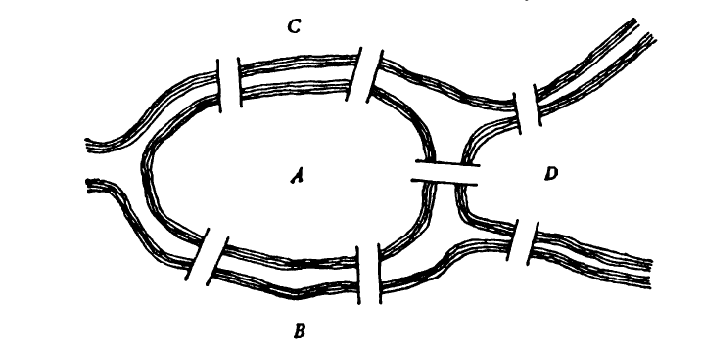
В восемнадцатом веке Кенигсберг был столицей восточной Пруссии. Река Преголя протекала через город и разделялась на две ветви вокруг острова Кнейпхов, который на рисунке 1 обозначен буквой А. Семь мостов пересекают реку и соединяют части земли, обозначенные на рисунке 1 буквами A, B, C и D. Люди хотели знать, возможно ли пройти все мосты, побывав при этом на каждом ровно один раз, и вернуться в исходную точку.
Рисунок 1 - Семь мостов Кенигсберга

Для решения проблемы Кенигсбергских мостов Эйлер решил, что физическую модель островов, реки и мостов стоит представить в виде графов (рисунок 2).

Части земли изображены в виде точек (вершин), а мосты в виде линий (ребер). Посредством этого графа физическая проблема трансформировалась в математическую: возможно ли выбрать вершину и двигаясь затем от вершины к вершине, пройдя все ребра, вернуться в начало.
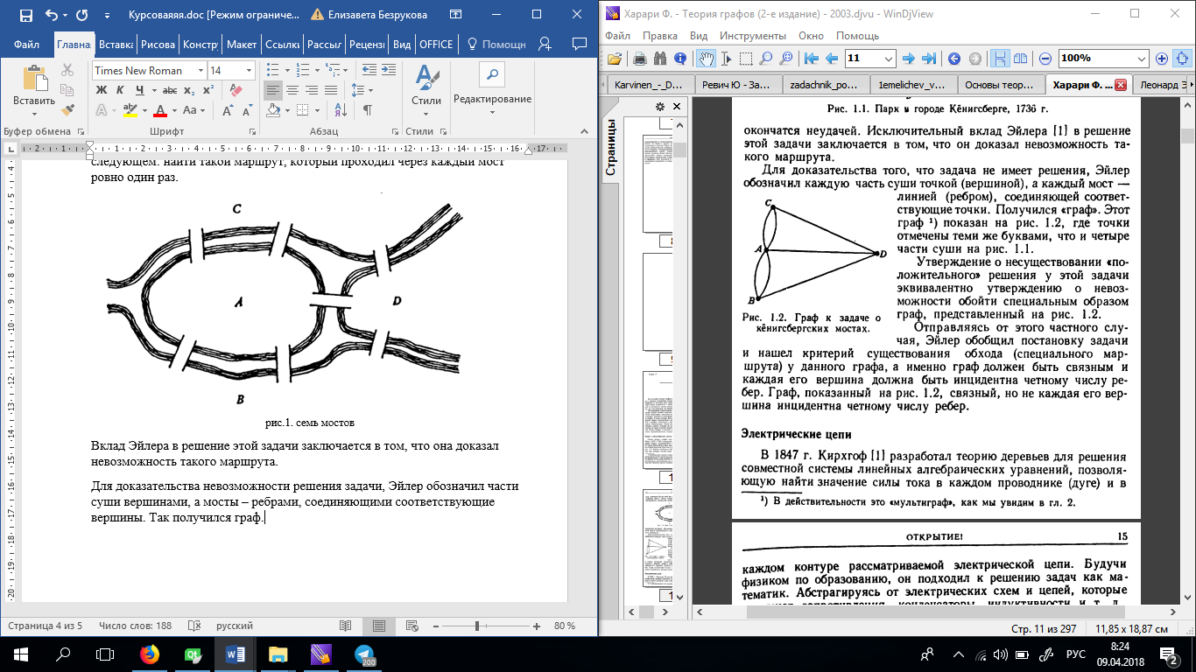
Вклад Эйлера в решение этой задачи заключается в том, что он доказал невозможность такого маршрута. Это было бы возможно, если число рёбер для каждой вершины было бы чётным. Однако число линий для каждой точки на схеме является нечетным. Следовательно, задача не имеет решения.
Рисунок 2 - Граф
В своем стремлении Эйлер показал, что возможность прохода графа по каждому ребру один и только один раз строго зависит от степеней вершин. Путь, состоящий из таких ребер, называется путем Эйлера. Длина пути Эйлера — это количество ребер.
Теорема: конечный неориентированный связный граф – это граф Эйлера тогда и только тогда, когда ровно две вершины имеют нечётную степень, или все вершины имеют чётную степень.
Кёнигсбергские мосты были разрушены во время Второй мировой войны, но эта история дала начало теории графов.
В течение XX века стремительно развивалась теория графов и ее многочисленные применения в самых разных областях, начиная с задач планирования и заканчивая социологией, архитектурой, урбанистикой, а особенно в информатике и телекоммуникациях. Графы связаны с комбинаторикой, дискретной математикой, топологией, теорией алгоритмов, теорией узлов и другими разделами математики. Многие математические теории способствовали развитию теории графов, а те в свою очередь позволили решить множество задач в других дисциплинах.

2 Основные термины и теоремы теории графов
Предметом первых задач в теории графов были конфигурации, состоящие из точек и соединяющих их линий. В этих рассмотрениях было несущественно, прямые ли это линии или же они являются криволинейными непрерывными дугами, соединяющими две концевые точки, где расположены эти линии, являются ли они длинными или короткими. Существенно только то, что они соединяют две данные точки.
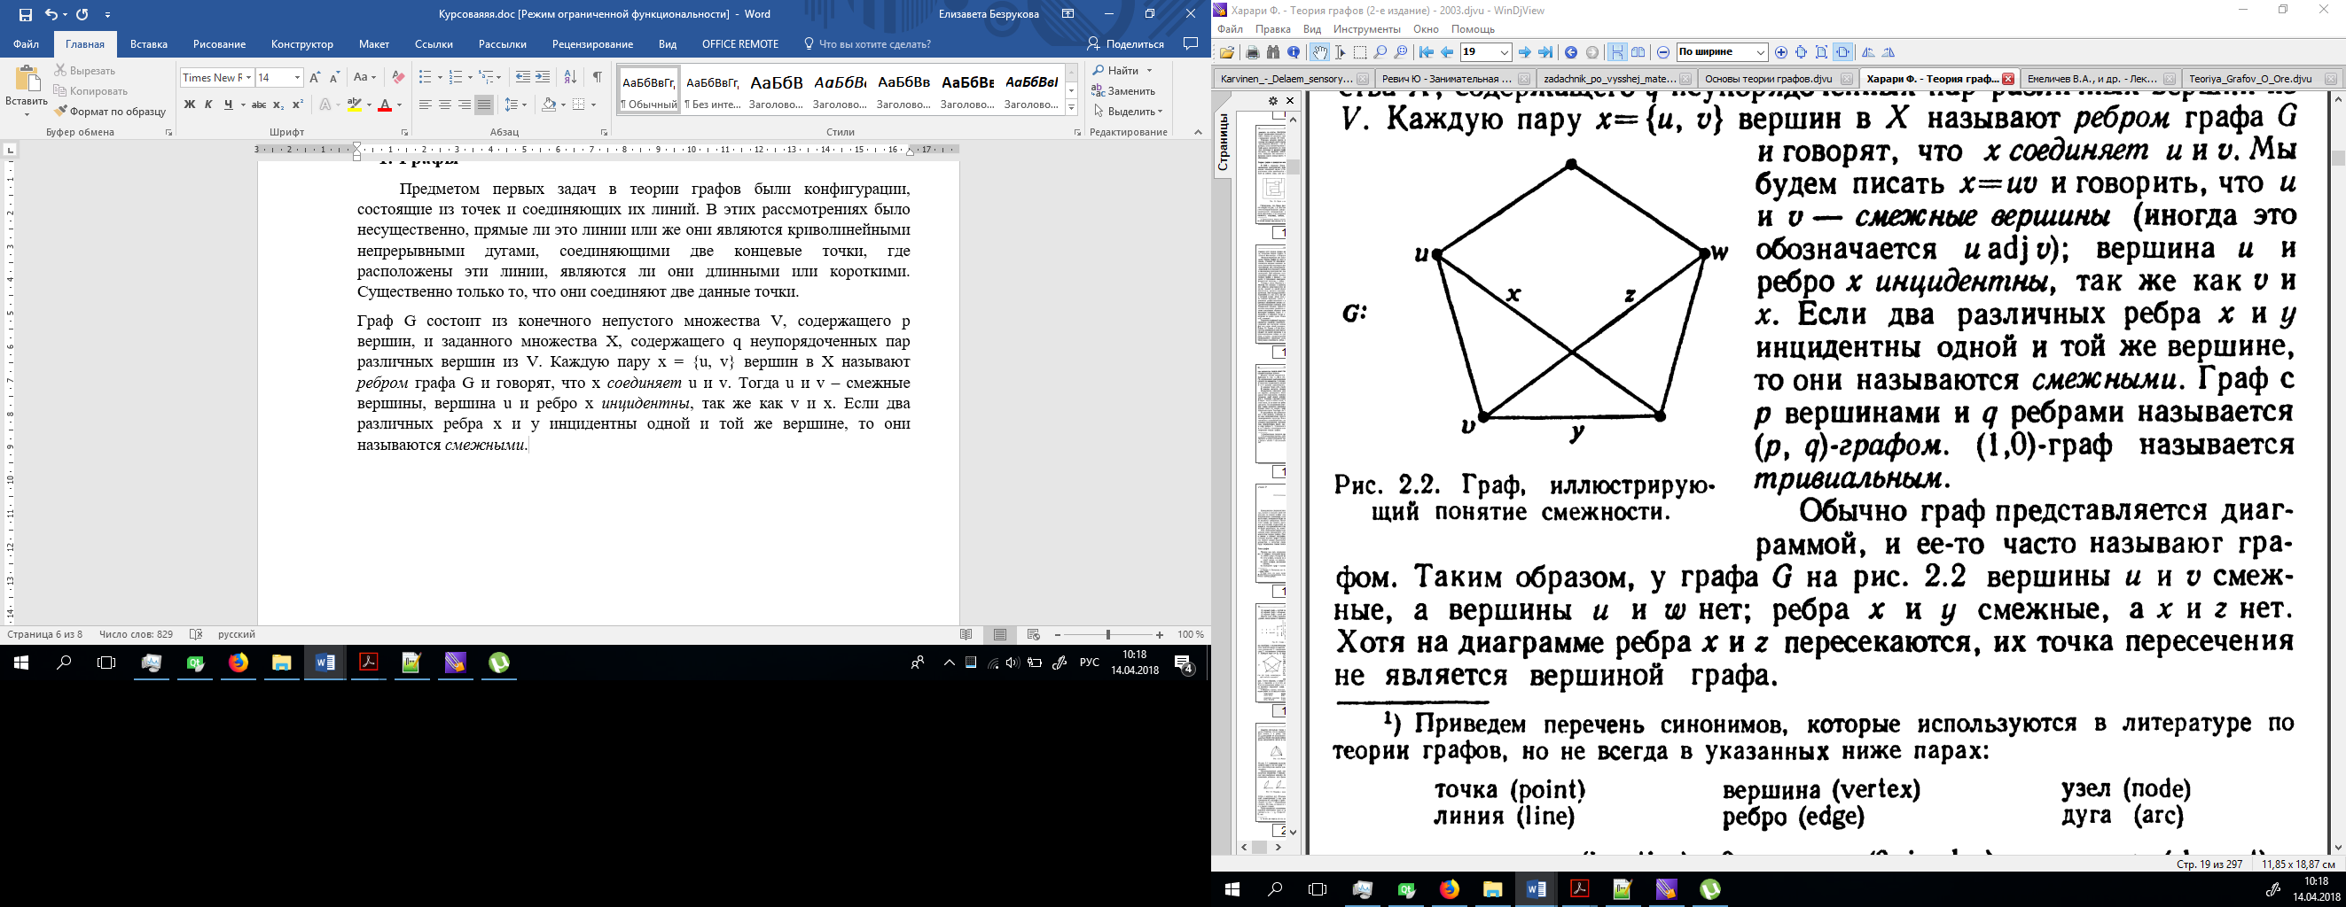
Граф G состоит из конечного непустого множества V, содержащего p вершин, и заданного множества X, содержащего q неупорядоченных пар различных вершин из V. Каждую пару x = {u, v} вершин в X называют ребром графа G и говорят, что x соединяет u и v. Тогда u и v – смежные вершины, вершина u и ребро x инцидентны, так же как v и x. Если два различных ребра x и y инцидентны одной и той же вершине, то они называются смежными. Граф с pвершинами и q ребрами назвается (p, q) – графом. (1б 0)- граф называется тривиальным.
Рисунок 3 - Граф, иллюстрирующий понятие смежности
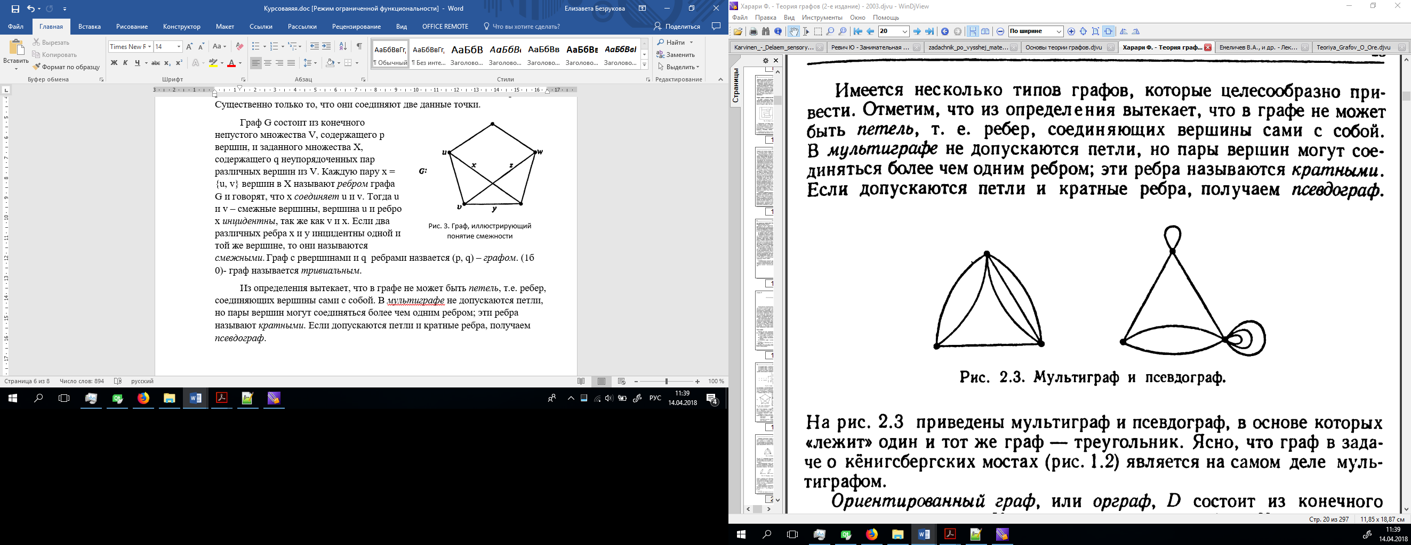
Из определения вытекает, что в графе не может быть петель, т.е. ребер, соединяющих вершины сами с собой. В мультиграфе не допускаются петли, но пары вершин могут соединяться более чем одним ребром; эти ребра называют кратными. Если допускаются петли и кратные ребра, получаем псевдограф.
Рис. 4. Мультиграф и псевдограф
Ориентированный граф, или орграф, D состоит из конечного непустого множества V вершин и заданного набора X упорядоченных пар различных вершин. Элементы из X называются ориентированными ребрами, или дугами. По определению в орграфе нет петель и кратных дуг. Направленный граф – это орграф, не имеющий симметричных пар ориентированных ребер.
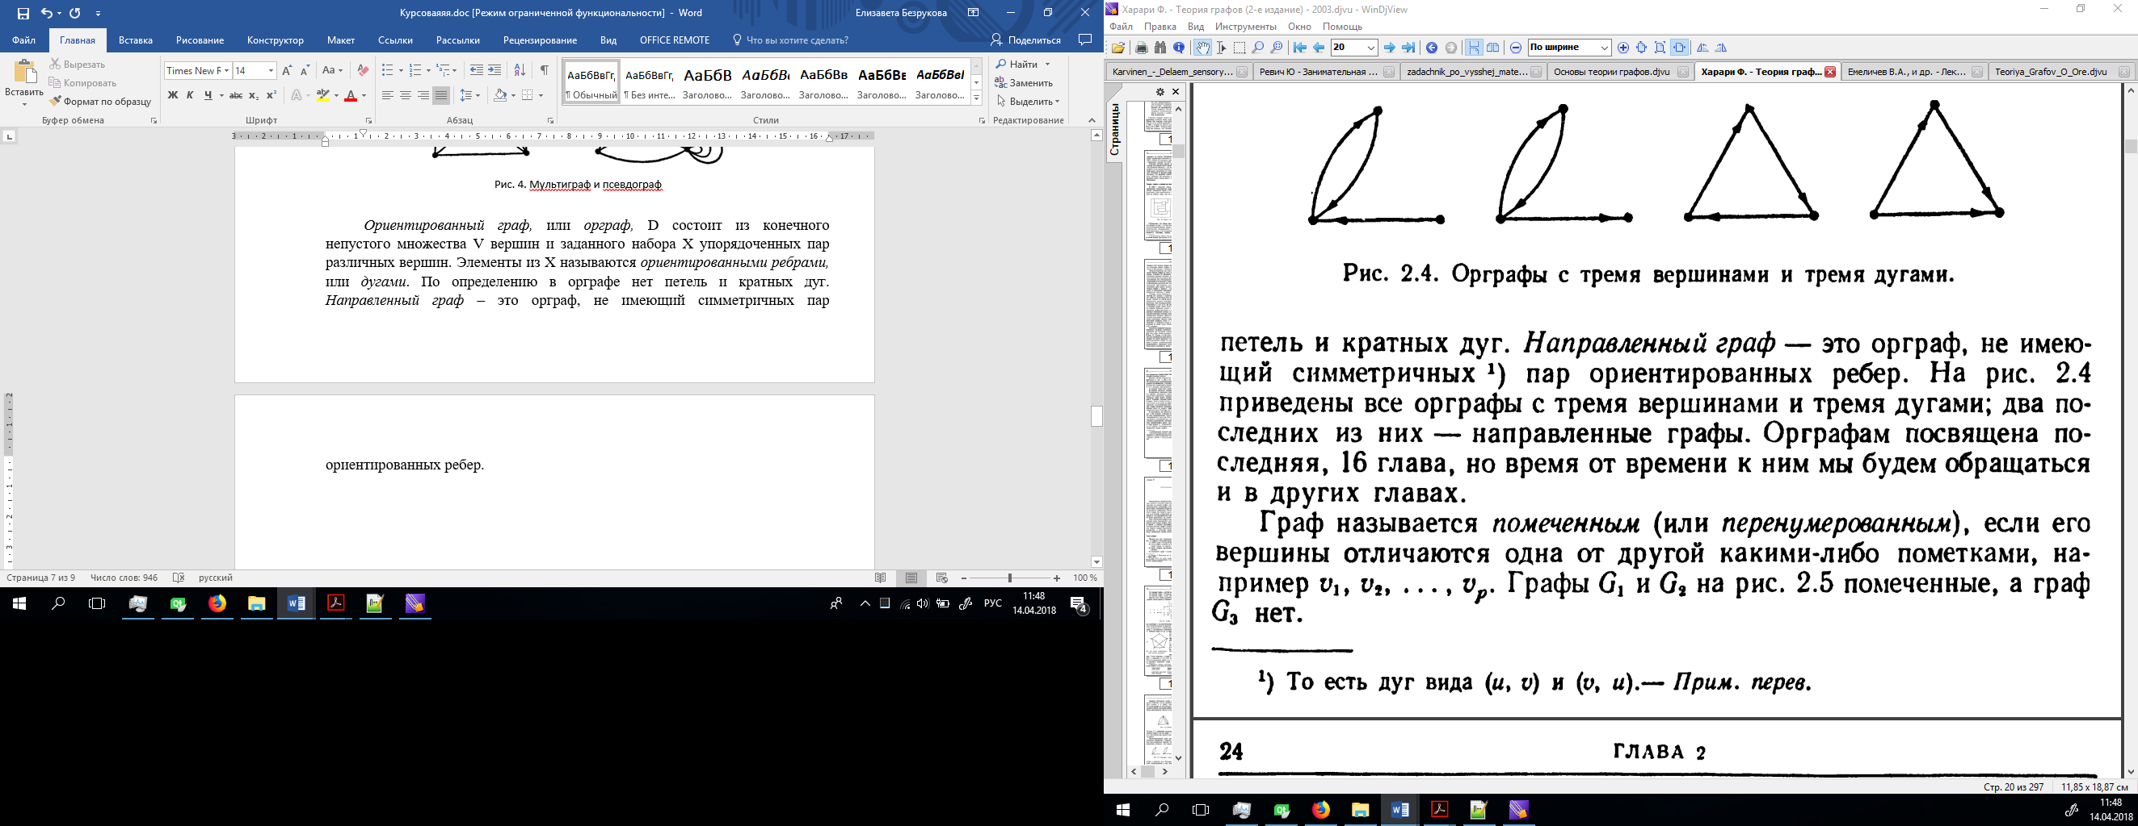
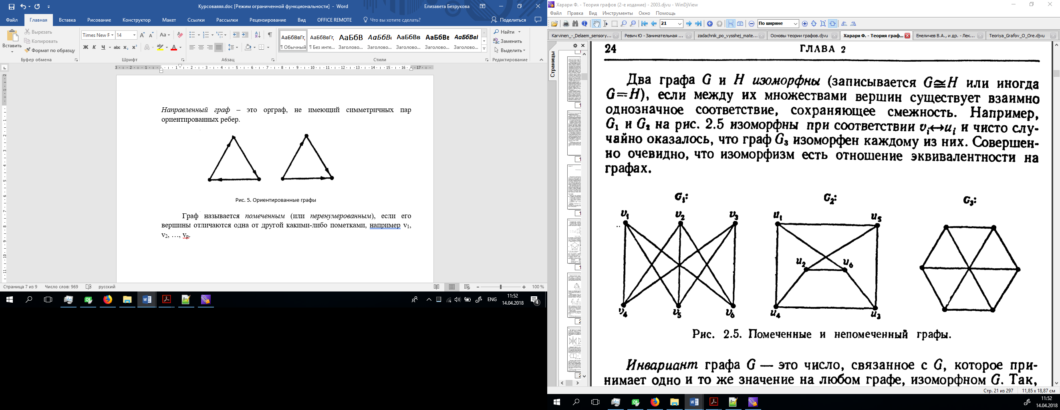
Граф называется помеченным (или перенумерованным), если его вершины отличаются одна от другой какими-либо пометками, например v₁, v₂, …, v_{p}.
Два графа G и H изоморфны (G=H), если между их множествами вершин существует взаимно однозначное соответствие, сохраняющее смежность. Например, G₁ и G₂ на рис. 6 изоморфны.
Инвариант графа G – это число, связанное с G, которое принимает одно и то же значение на любом графе, изоморфном G. Так, числа p и q являются инвариантами графа. Полный набор инвариантов определяет граф с точностью до изоморфизма. Например, числа p и q образуют полный набор инвариантов для всех графов с числом вершин, меньшим четырех.
Подграфом графа G называется граф, у которого все вершины и ребра принадлежат G. Если G₁ – подграф графа G, то G называется надграфом графа G₁. Остовный подграф – это подграф графа G, содержащий все его вершины.
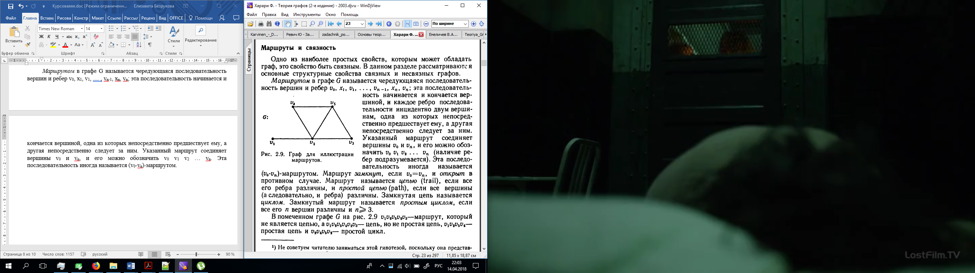
Маршрутом в графе G называется чередующаяся последовательность вершин и ребер v₀, x₁, v₁, … , v_{n-1}, x_{n}, v_{n}; эта последовательность начинается и кончается вершиной, одна из которых непосредственно предшествует ему, а другая непосредственно следует за ним. Указанный маршрут соединяет вершины v₀ и v_{n}, и его можно обозначить v₀v₁v₂…v_{n}. Эта последовательность иногда называется (v₀-v_{n})-маршрутом. Маршрут замкнут, если v₀ = v_{n}, и открыт в противном случае. Длина маршрута v₀v₁v₂…v_{n} равна n, т. е. количеству ребер в нем.
Рис. 7. Граф для иллюстрации маршрутов
Граф называется связным, если от каждой вершины к любой другой вершине ведет хотя бы один путь, в противном же случае граф называется несвязным.
Ребра ненаправленных графов не имеют направления; перемещения по ним возможны в обоих направлениях, то есть алгоритм может перейти как от вершины А к вершине В, так и наоборот. Ненаправленные графы хорошо моделируют дорожную сеть.
Графы, в которых перемещения по ребру возможны только в одном направлении, называются направленными (или ориентированными).
На некоторых графах ребрам присваиваются веса – числа, представляющие физическое расстояние между двумя вершинами, время перехода от вершины к вершине или затраты на такой переход. Такие графы называются взвешенными.

ЗАКЛЮЧЕНИЕ
СПИСОК ИСПОЛЬЗУЕМЫХ ИСТОЧНИКОВ
- Discrete Mathematics and Its Applications. Kenneth H. Rosen, 2012
- Теория графов. Харари Ф., Москва, 2003
- Карты метро и нейронные сети. Клауди Альсина, 2014
- Структуры данных и алгоритмы Java. Роберт Лафоре, 2013
- Lecture notes on graph theory. Sudev Naduvath, 2017
- Discrete mathematics. An open introduction. Oscar Levin, 2017

